** 6.1质量**

**6.1质量教案**

**教学目标**

【知识与技能】

知道质量的初步概念及其单位，会进行常用单位的换算．

1.了解常见的测量工具，能正确使用托盘天平测量物体的质量．

2.构建具体的质量量级观念．

【过程与方法】

1.通过观察生活中的实物认识物体的质量．

2.通过对天平使用方法的学习，培养学生动手操作能力．

【情感、态度与价值观】

1.通过对质量的感性认识，培养学生的估测能力及激发学习兴趣．

2.激发学生对托盘天平的使用操作的兴趣，在使用托盘天平的过程中，培养学生良好的习惯和科学素．

**教学重难点**

【重点】

1.质量的概念和质量的单位及其单位间的换算．

2.正确使用托盘天平测量物体的质量．

【难点】

1.质量的概念和质量的单位及其单位间的换算．

2.正确使用托盘天平测量物体的质量．

**教学用具**

实验器材(天平、砝码、小烧杯、大烧杯、钢尺、钢钉等)、文本、图片或音视频资料；自制PPT课件。

**教学过程**

**一、导入新课**

我们周围的世界五彩缤纷，在这个精彩的世界里的一切物体都是由物质组成的。看桌子上的三个烧杯是由什么材料组成的？哪个烧杯含有这种材料多(如图甲)？再看钢尺、钢钉是由什么材料组成的？哪个物体含有这种材料多(如图乙)？又如书和练习本都是由纸组成的，它们所含有的纸的多少一样吗？可见，组成物体的物质有多有少，在物理学上如何表示这种区别呢？能精确测量吗？

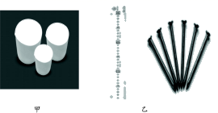

**二、讲授新课**

**知识点一：质量**

交流讨论 学生对上面“问题导入”中的问题进行交流、讨论，在教师引导下形成以下认识：

(1)铁钉和铁锤为一类，它们都是铁制成的；木板和米尺为一类，它们都是木材加工成的。

(2)一把铁锤和一颗铁钉都是由铁这一种物质构成的，但两者所含铁这种物质的多少不同，一把铁锤比一颗铁钉所含的铁多；一块木板和一把教学用木制米尺都是由木材这一种物质构成的，但两者所含木材这种物质的多少不同，一块木板比一把教学用木制米尺所含的木材多。

归纳总结：

(1)铁钉和铁锤、说明: http://www.zxxk.com木板和米尺，我们都把它们称为物体。构成这些物体的铁、木材，我们都把它们称为物质。从上面的例子我们可以看出物体是由物质组成的。

(2)在物理上为了描述物体所含物质的多少引入质量概念，物理学中把物体所含物质的多少叫做质量。质量通常用字母m表示。

拓展教学：

要注意“物质”和“物体”的区别。物体有一定的形状，占据一定的空间，是有体积和质量的实物。物质是构成物体的材料。例如：桌子是物体，构成桌子的物质是木材，还可以是铁。再例如：大小两个铁球是由铁这种物质构成，而质量代表这种物质的多少，大铁球的质量就大于小铁球的质量。“质”指物质，“量”是物质的多少的意思。

有了质量的概念，就可以对各种不同的物体所含物质的多少进行比较。如在日常生活中人们去粮店买米，告诉营业员自己要买多少米，实际上他表达的是质量的大小。物理学中的“质量”与日常生活中表示产品优劣的那个“质量”含义是完全不同的。

提出问题：你知道哪些质量的单位？它们之间的换算关系是怎样的？

讨论总结：国际单位制中，质量的基本单位是千克，符号是kg。常用的质量单位还有克(g)、毫克(mg)、吨(t)。它们的换算关系是：1 kg＝103 g　1 mg＝10－3 g＝10－6 kg　1 t＝103 kg

生活中常用的单位有：公斤、斤、两，1千克＝1公斤＝2斤＝20两。

学生自主阅读课本P111“科学世界”：质量单位——千克的由来。

**知识点二：质量的测量**

提出问题 生活中你见过哪些测量物体质量的工具？

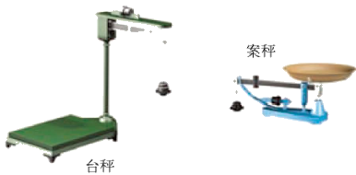

归纳总结：测量质量的工具很多，日常生活中常见的有杆秤、磅秤、案秤、电子秤、台秤；学校实验室、工厂化验室常用的有托盘天平、物理天平；近代最精密的测量质量的仪器是电子天平。

**知识点三：天平的使用**

1．认识托盘天平的构造和天平使用注意事项

教师引导　教师播放课件，学生观察，认识托盘天平和物理天平的主要构造

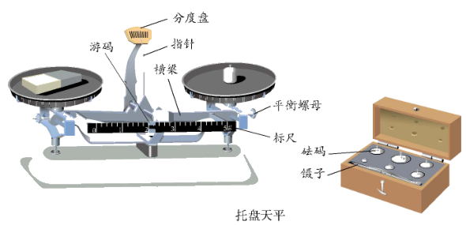

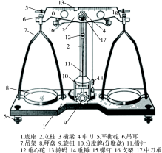

交流总结

(1)平衡螺母：用来调节天平横梁平衡；

(2)指针和分度盘：判断天平是否平衡，可以根据指针在分度盘上左右摆动幅度是否相等来判断，而不必等到指针完全停止摆动，只要摆动幅度相同即可；

(3)标尺、游码、砝码：指示所称物体质量。

教师引导　自学课本109页下半部分，讨论使用天平为什么这样要求？

交流总结　使用托盘天平的注意事项：

(1)防止损伤　被测物体的质量不能超过天平的称量；往盘里增减砝码时要轻拿轻放，用后及时将砝码放回砝码盒里。

(2)防止锈蚀　要保持天平干燥、清洁；不要用手摸天平盘，不准把潮湿的东西或化学药品直接放在天平盘里；砝码要用镊子夹取，不准直接用手拿。

2．学生实验——用天平测量固体和液体质量

分组实验　让学生边操作边思考：你所用的天平有没有检查天平底座是否水平的装置？应怎样调平？你的天平的平衡螺母安装在什么位置？如果指针偏左，应该向哪个方向旋动平衡螺母？这样，学生通过观察和分析，在操作体验的基础上体会天平的操作程序和规则，就明白并学会了如何用天平称量质量。

交流总结

托盘天平的使用方法：

(1)把天平放在水平台面上；

(2)把游码放在标尺左端的零刻度线处，调节横梁上的平衡螺母，使横梁平衡；

(3)将被测物体轻放在左盘上，估测物体的质量，将适当的砝码轻放在右盘上，增减砝码，并移动标尺上的游码，直到横梁恢复平衡(千万注意：此时不能调节平衡螺母使横梁平衡！)；

(4)算出右盘中砝码的总质量，再加上游码所对的刻度表示的质量，即得出左盘中被测物体的质量。

测量液体的质量的步骤：

(1)用天平称出容器的质量*m*1。

(2)将容器灌上适量的液体后，用天平称出液体和容器的总质量*m*2。

(3)液体的质量*m*液＝*m*2－*m*1。

注意：如果先测容器与液体的总质量，倒去液体后再测容器的质量，那么由于容器内还有残留的液体，测量误差就较大，因此这种方法一般不可取。

**知识点四：质量是物体的基本属性**

实验探究

1．用天平称量一块橡皮泥的质量。把橡皮泥捏成其他形状后再称一称，它的质量会改变吗？

2．一块冰放在杯子中，用天平测量其说明: http://www.zxxk.com质量。待冰熔化成水后再测量一次，看冰化成水后的质量有没有变化。

3．用天平称量室温下的铁块质量。把这个铁块放在沸水中煮一段时间，取出擦干再称一称。它的质量会改变吗？

4．科学家发现，地球上的物体被宇航员带到太空后，质量没有变化。

实验总结　物体的质量不会随物体的形状、状态、温度、位置的变化而变化。只要物体中含有物质的多少不变，它的质量就不变，质量是物体的基本属性。

**三、板书设计**

第1节　质量

质量

**四、教学反思**

本节课的主要教学内容是质量的初步概念、单位及其换算和托盘天平的使用方法。在完成知识与技能目标上也是按照这个顺序来进行的，通过讲解、设疑、自学、小组讨论，使同学们认识质量的概论和质量是物体本身的一种性质，它不随物体的位置、形状、状态而改变，以及常见的测质量的仪器。通过观察、讲解、示范操作，学生亲自操作，让学生认识天平的结构，学会托盘天平的使用方法。这种教学设计基础夯实有力，有利于学生学习掌握知识。本节课在完成过程与方法目标上，关注学生生活，以生活中的现象为切入点，将学生的生活经验作为主要的课程，让生活走进物理，让物理走向社会。

**同步练习：**

1.天平的每一个砝码都有一定的质量，它们的质量在下述情况下会发生改变的是(　　)

A.生锈了 B.放在月球上

C.掉在干净的水泥地上碰了一下 D.气温升高

答案：A

2.用天平称出一个塑料瓶的质量，然后将其剪碎再放到天平上称，比较这个物体在形状变化前后的质量 (　　)

A.变大 B.变小 C.不变 D.无法确定

答案：C

3.伦敦奥运会上几种球类运动的标志如图所示。根据你平时的观察和了解，你认为质量约为2.7 g的球是(　　)

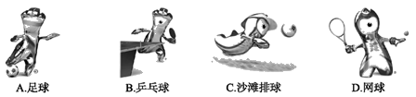

答案：B

4.在“用托盘天平测物体质量”时，某同学用已调好的天平在测物体质量过程中，通过增、减砝码后，发现指针指在分度盘的中央刻度线左边一点，这时他应该(　　)

A.把横梁右端螺母向右旋出一些

B.把横梁右端螺母向左旋进一些

C.把天平右盘的砝码减少一些

D.向右移动游码

答案：D

在“使用托盘天平称物体质量”的实验中，下列各项操作中不妥当的是（ ）

A.使用天平时，应将其放在水平工作台上

B.调节横梁平衡时，应先将游码移至横梁标尺左端“0”刻度线处

C.判断天平横梁是否平衡时，一定要等指针完全静止下来

D.称量时左盘应放置被称量的物体，右盘放置砝码

答案：C

5.如图所示，“石头纸”是一种介于纸张和塑料之间的新型材料，具有手感薄、质量轻、可控性降解的特点。若要测一张“石头纸”的质量，下列方法中相对比较简便且又正确的是(　　)

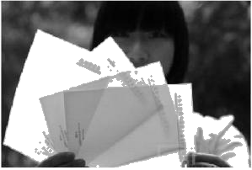

A.先测出100张纸的质量，再通过计算求得

B.把一张纸放在一个盘子里，测出其质量，再减去盘子的质量

C.把一张纸放在天平托盘里仔细称量

D.把一张纸放在天平托盘里，反复称量，再求平均值

答案：A

6.为了测一瓶油的质量，某同学采用了如下步骤:(1)移动平衡螺母使横梁平衡;(2)瓶内倒入油后，称得油和瓶的总质量;(3)瓶放左盘，称得瓶的质量;(4)将天平整理好;(5)将天平置于水平台上;(6)将游码置于左端零刻度线处。下列说法正确的是(　　)

A.不缺步骤，顺序为(5)(6)(1)(3)(2)(4)

B.不缺步骤，顺序为(4)(5)(6)(1)(3)(2)

C.缺步骤“(7)油的质量等于瓶和油的质量减去瓶的质量”，顺序为(4)(5)(6)(1)(3)(2)(7)

D.缺步骤“(7)油的质量等于瓶和油的质量减去瓶的质量”，顺序为(5)(6)(1)(3)(2)(7)(4)

答案：D

7.在用天平称物体质量的实验中，下列操作和方案会造成测量结果一定偏小的是(　　)

A.调节横梁平衡时指针指在分度盘的左侧，就开始称量物体的质量

B.使用生锈的砝码

C.使用已经磨损的砝码

D.先测量100粒米的总质量，再除以100求一粒米的质量

答案：B

8.(2017·江苏泰州中考)小明用天平测量矿石的质量，他先把天平放在　　　　台面上，再将游码调到“0”刻度线处，发现指针停在如图甲所示的位置，要使天平平衡，应将平衡螺母向　　　　调。调好天平后，他进行了正确的操作，砝码和游码的位置如图乙所示，矿石的质量为　　　　 g。

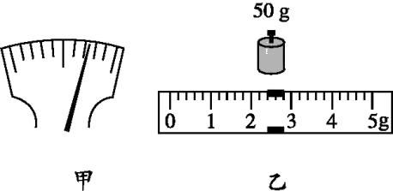

答案：水平左52*.*4

9.商店中用来称量物体质量的案秤如图所示。

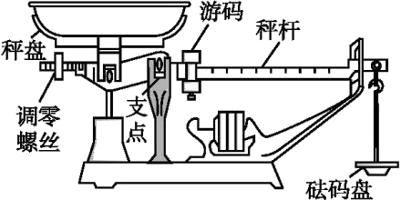

(1)请说出这种案秤与托盘天平的两个异同点：

相同点： 　 。

不同点： 　 。

(2)一架托盘天平由于使用的时间太长，无论怎么调节平衡螺母也不能将天平调平，请你想出一种变通办法，仍然使用这架天平也能正确测出物体的质量。

答案：(1)相同点：都有平衡螺母、砝码、游码，都能称量质量等；不同点：案秤只有一个托盘，案秤没有分度盘等。(本题是一道开放性的题目，其他答案只要合理也算正确)　(2)可以在盘内放一些沙子等小配件使其平衡；也可以在平衡螺母一端缠上铁丝使其平衡；还可移动游码使其平衡，但在称量时应减去调节平衡时的游码读数。

小凯同学为获取20g的水，设计了以下实验方案。

（1）所用的实验器材：天平（含砝码）、大烧杯（含足量的水）、小烧杯、胶头滴管。

（2）实验步骤：

①用调节好的天平测量空小烧杯的质量m；

② ；

③往小烧杯倒入部分的水后，改用胶头滴管增减小烧杯中水的量，直至天平横梁平衡。

（3）评估：在测量空小烧杯的质量前，小凯把天平放在水平桌面上，将游码移到标尺左端的零刻度线处后，指针静止时的位置如图所示。

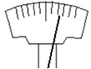

①小凯应如何操作？ 。

②若小凯不进行任何的调节，就直接测量空小烧杯的质量，则所测得小烧杯的质量会偏大，还是偏小？ 。接着按照上述步骤、

③进行，最后所获取水的质量 20g（选填“大于”、“等于“或“小于"）

答案：直接在右盘中在添加20g的砝码 向左调平衡螺母，使天平横梁平衡 偏小 等于

12.小明同学在“用天平测物体质量”的实验中：

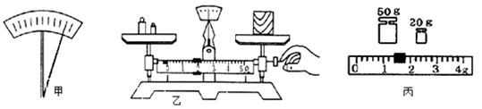

（1）首先将天平放在 桌面上，游码移到标尺的零刻度处，若天平的指针静止在图甲所示位置，则可向 边（选填左或右）调节 ，使天平横梁在水平位置平衡；

（2）天平调节水平平衡后，小明按图乙所示的方法来称量物体的质量，请指出他操作中的两处错误：

① ；② 。

（3）小明重新进行实验并正确操作，在放上最小砝码后，指针马上从偏左成为图甲所示的情况，他应

该 ；

（4）天平再次调到水平平衡后，所用砝码和游码位置如图丙所示，则所称物体的质量是 克，合 千克。

答案：（1）水平 左 平衡螺母（2）将物体放右盘，砝码放左盘 测量过程中调平衡螺母（3）取出最小砝码，调节游码直至天平平衡（4）71.4 0.0714